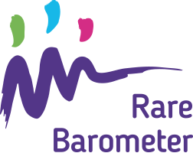
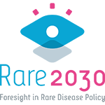

Tema : Fai sentire la tua voce: Partecipa alla nuova indagine Rare Barometer sul futuro delle malattie rare!

È disponibile online una nuova indagine Rare Barometer sul futuro delle malattie rare.
Puoi accedere al sondaggio online qui
Rispondere al sondaggio non dovrebbe richiedere più di 15 minuti e sarà possibile farlo fino al 3 gennaio 2021. Questa indagine ci consentirà di conoscere la tua opinione in merito al futuro della tua malattia rara e ci darà la possibilità di comunicare fatti e cifre ai responsabili delle decisioni, affinché si tenga conto del tuo parere nel momento in cui verrà definito il futuro delle malattie rare.
Tramite le domande sulle tue esigenze e preferenze riguardo l'accesso dei pazienti all'assistenza sanitaria, alle priorità per la ricerca medica e sociale o alla diagnosi precoce per i bambini, saremo in grado di comprendere meglio come contribuire al futuro delle malattie rare.

Questo sondaggio è rivolto a tutte le persone che vivono con una malattia rara e ai loro familiari di qualsiasi Paese del mondo ed è tradotto in 23 lingue. Tutte le risposte sono anonime e verranno conservate in un archivio sicuro accessibile solo al team di ricerca di Rare Barometer.
Puoi trovare maggiori informazioni sul sondaggio qui.

Abbiamo bisogno del tuo aiuto per garantire la massima diffusione dell’indagine. Più persone parteciperanno al sondaggio, più forte sarà la nostra voce!

Grazie mille in anticipo per la tua partecipazione,
Cordiali saluti,

